PANDEMI-TRØBBEL for TUBFRIM
TUBFRIM har hver vår i over 90 år delt ut TUBFRIM-midler til gode tiltak for barn og unge i Norge. Våren 2020 ble første gang at dette ikke skjedde. Årsaken var ikke mangel på midler, men rett og slett at alle flotte tiltak som skulle få støtte, ikke kunne gjennomføres pga av smittevernreglene i forbindelse med den pågående pandemien. Det ble derfor bestemt at midlene skulle overføres til året 2021.
Sammen med midler til bekjempelse av tuberkulose, har TUBFRIM derfor gleden av å kunne dele ut rekordstore kr 1.300.000,- i året 2021.
TUBFRIM håper at det vil bli satt ekstra stort fokus på tiltak for barn og unge, og at det vises stor kreativitet for å kunne arrangere disse tiltakene, til tross for smittevernreglene som fortsatt råder.
Søknadsfrist for tildeling av TUBFRIM-midler året 2021, er 15. mars 2021, og innkommede søknader vil bli behandlet våren 2021.
Under ser Dere bilder fra noen av de vellykkede arrangementene som tidligere har blitt støttet av TUBFRIM.

Brukte frimerker som blir til gode tiltak for funksjonshemmede barn og unge i Norge.
Historikk: For over 90 år siden startet Postmester Ditlef Frantzen innsamling av brukte frimerker i Nesbyen, til inntekt for tuberkulosearbeidet blant barn og unge i Norge. Frimerkebutikken fikk etter hvert navnet TUBFRIM og har siden oppstarten delt ut 25 millioner kroner til barn og unge i Norge. Det har i løpet av disse vel 90 årene blitt samlet inn over 600 tonn med brukte frimerker, som er solgt videre til frimerkesamlere over hele verden. Under ser Dere bilder fra TUBFRIM, ca 1940 – 1960.

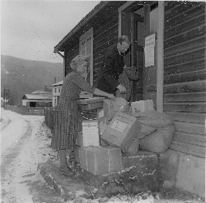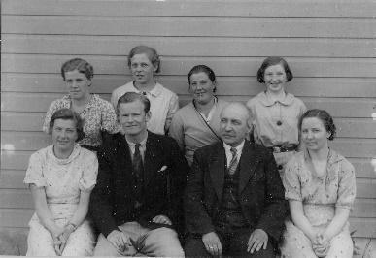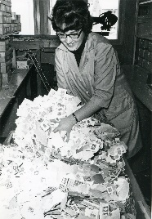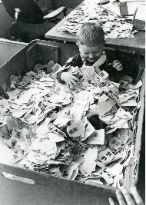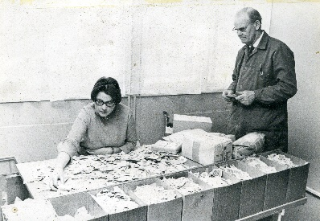

Vi er nå midt inne i den viktige frimerkesesongen, og vårt store håp er at frimerkene fortsatt skal strømme inn til oss her på Nesbyen. Daglig mottar vi hundrevis av brev med frimerker fra skoler, bedrifter, privatpersoner, stat og kommuner. TUBFRIM vil gjerne rette en STOR TAKK til alle som samler frimerker for oss. Uten Dere ville vi ikke kunne dele ut så store midler hvert år.

I tillegg til frimerker, frimerkesamlinger og album, samler TUBFRIM inn alle typer kort, så som julekort, stedkort og prospektkort, brukte og ubrukte. Innsamlingskasser er plassert ut på Servicetorg i 350 av landets kommuner for å forenkle innsending. TUSEN TAKK til alle positive kommuner. Oversikt over kommuner med innsamlingskasse finnes på www.tubfrim.no

Til tross for alle gode TUBFRIM-hjelpere som gjør brukte frimerker om til gode tiltak, trenger TUBFRIM all den hjelp de kan få. Det er viktigere enn noen gang å ta vare på frimerker og sende de til TUBFRIM, Postboks 1, 3541 Nesbyen. Har du bare 5 frimerker tar vi gjerne imot disse også. Den største konkurrenten for TUBFRIM er SØPPELKASSEN. Kast ikke brukte frimerker.

Organisasjonen Sons of Norway i USA har gjennom mange ti-talls år støttet TUBFRIM med betydelig mengde frimerker. Dette skjer i samarbeid med Sjømannskirkene og DSV Air&Sea som besørger transport fra USA. TUSEN HJERTELIG TAKK.

Web-side: www.tubfrim.no E-post: tubfrim@tubfrim.no Postadr: Postboks 1, 3541 Nesbyen. Telefon: +47 3207 1094

